АСОЦІАЦІЯ МІСТ НІМЕЧЧИНИ
Робоча група «Енергозбереження»
4.0 Рекомендації з експлуатації
Видання 4.1 (старе видання 11)
Серпень 2003 року

Рекомендації для муніципального енергоменеджменту

Місцева енергетична директива. Рекомендації з експлуатації

1. Вступ
Місцева енергетична директива пропонує можливість узагальнити основні положення з проектування та експлуатації технічних систем і енергоменеджменту в одному документі, який в ідеальному випадку затверджується радою/магістратом територіальної громади. Така місцева енергетична директива може складатися з трьох частин. У виданні 3.1 Рекомендацій для муніципального енергоменеджменту зібрані рекомендації з проектування технічних систем (технічні рекомендації). Дане видання містить рекомендації з експлуатації систем, а в наступному виданні 1.1 знаходяться поради щодо основ та організації роботи енергоменеджменту. Ці частини рекомендацій можна використовувати окремо, або узагальнити у вигляді місцевої енергетичної директиви.

2. Системи опалення
Системи автоматичного регулювання й управління опаленням повинні знаходитися у функціональному стані. Налаштування термостатів, часових реле та ін. повинні відповідати режиму використання приміщень і регулярно (щотижнево) перевірятися. Слід звертати увагу на перехід з літнього на зимовий час. В узгодженні з відповідальними особами на місцях відділ енергоменеджменту встановлює обов’язкові параметри для регулювання систем, які мають бути дотримані.
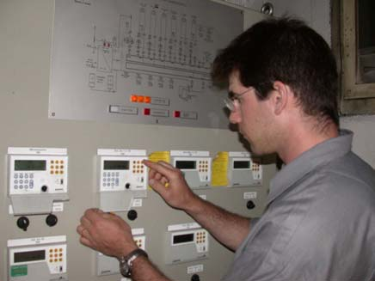
2.1. Початок і кінець опалювального періоду
Опалювальний період розпочинається, коли температура в приміщеннях протягом двох робочих днів поспіль є більш ніж на 2°C нижчою за внормовану температуру. Опалювальний період завершується, коли температура зовнішнього повітря протягом трьох днів поспіль о 10 годині ранку перевищує 15°C. Перед початком кожного опалювального періоду необхідно провести роботи з технічного обслуговування систем опалення. Після завершення опалювального періоду слід повністю припинити експлуатацію тих систем опалення, які не мають підключення до нагріву технічної води. Крім того, необхідно:
- вимкнути газові чи мазутні пальники (в централізованих та автономних котельнях),
- від’єднатися від системи централізованої системи опалення в першому контурі (перед лічильником комерційного обліку теплової енергії),
- від’єднати системи електричного опалення від живлення,
- вимкнути всі циркуляційні насоси,
- пристрої регулювання та часові реле (таймери) повинні залишатися в робочому стані.
У системах опалення з підключенням до нагріву технічної води слід вимкнути всі котли, за виключенням тих, що використовуються для нагріву технічної води (як правило, це найменший котел). Вентилі на подачі та «зворотці» тих котлів, що не використовуються, мають бути закриті. Крім того, слід:
- перекрити труби централізованого опалення в системі нагріву води,
- вимкнути циркуляційні насоси системи опалення (раз на місяць проводити короткий запуск (1 хв.), інакше існує ризик заклинювання),
- перекрити контури опалення для нагріву приміщень на розподільнику.
2.2. Генератори тепла
Слід дотримуватися наступних рекомендацій:
- у системах з декількома котлами опалення слід вимкнути ті котли, які не використовуються, і від’єднати їх від води (за можливістю на подачі). Завдяки цьому зменшуються втрати енергії на підготовку системи до роботи. Ті котли, які не використовуються протягом тривалого часу, слід перекрити в гідравлічній системі, і внести відповідні зміни до угоди про газопостачання, якщо його вартість залежить від встановленої потужності котлів;
- у старих котлах опалення необхідно звертати увагу на правильне налаштування водних термостатів. При цьому температура подачі повинна регулюватися в залежності від зовнішньої температури повітря. (Температура подачі влітку – прибл. 65°C, якщо це необхідно для гарячого водопостачання, взимку, в залежності від конструктивних параметрів – 70-90°C);
- у системах з підключенням до централізованої системи опалення обсяг протоку води повинен бути врегульований у відповідності до зовнішньої температури повітря;
- у двопаливних системах опалення, де за вимогою теплопостачальника необхідно переключатися з газу на мазут, слід забезпечити надійний (безаварійний) режим переключення. Перед періодами холодів має проводитися коротке (прибл. 10 хв.) тестове переключення з газу на мазут;
- слід перевірити теплоізоляцію труб опалення та арматури. Місця з пошкодженою чи нещільною ізоляцією необхідно полагодити.
2.3. Технічне обслуговування систем опалення
Після кожного технічного обслуговування від сервісної компанії необхідно вимагати акти проведених робіт і зберігати їх без часових пропусків. Крім питань технічного обслуговування котлів опалення/пальників, слід звернути увагу на наступні аспекти:
- під час технічного обслуговування систем опалення з декількома котлами не допускається одночасна експлуатація всіх котлів у системах з вимірюванням потужності;
- необхідно вимірювати витрати палива й зазначати встановлену потужність на кожному рівні;
- слід перевіряти надлишок повітря і, в разі необхідності, врегулювати його;
- необхідно усунути причини підсосу зовнішнього повітря;
- слід перевірити/налаштувати регулятор тяги димової труби;
- технічне обслуговування котла/пальника необхідно проводити одночасно;
- потужність пальників із повітродувками варто виставляти на найнижчий рівень.
Акти перевірки рівня емісії (сервісна служба) надаються відділу енергоменеджменту для перевірки та актуалізації бази даних. Дані щодо граничних показників, які повинні бути дотримані, можна отримати також там.
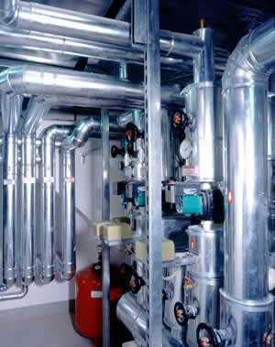
2.4. Регулювання температури подачі
У системах опалення з гарячою водою температура подачі регулюється в залежності від температури зовнішнього повітря. Якщо технічна служба будівлі змінює температуру, то про це слід негайно повідомити відділ енергоменеджменту. Регулювання температури подачі в ручному режимі не дозволяється (пор. Розпорядження про енергозаощадження). Температура теплоносія на подачі та «зворотці» в системах чи групах опалення контролюється теплотехніком, який опікується системою опалення. У нормальних випадках різниця температур на подачі та «зворотці» в залежності від температури зовнішнього повітря становить прибл. від 10 до 20 градусів. Менша різниця температур може бути сигналом неправильного регулювання системи (гідравліка, насоси). Про такі випадки необхідно інформувати відділ енергоменеджменту.
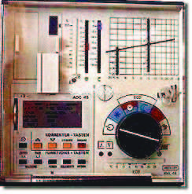
2.5. Температура приміщень
Обсяг споживання теплової енергії в будівлях суттєво залежить від температури приміщень. Підвищення внутрішньої температури прибл. на 1 градус призводить до збільшення енергоспоживання на 6%. Під час використання будівель і в період опалення слід дотримуватися показників температури приміщень, що були зазначені у виданні 8. Унормована внутрішня температура приміщень підлягає регулярному контролю. Слід обмежувати чи вимикати опалення в другорядних приміщеннях чи приміщеннях, які не використовуються. Якщо під час опалювального періоду температура в приміщеннях є занадто високою чи низькою, необхідно з’ясувати причини й усунути встановлені недоліки. За необхідності, в таких випадках можна підключати відділ енергоменеджменту. Можливими причинами відхилення внутрішньої температури приміщень можуть бути:
- постійно відчинені вікна та/або двері,
- батареї опалення, закриті меблями чи шторами,
- повітря в контурі опалення чи в батареях,
- неточне чи змінене налаштування температури на термостатних вентилях (значення на термостатних вентилях слід обмежити до унормованої внутрішньої температури в приміщеннях),
- неправильне налаштування або обслуговування пристроїв регулювання чи управління системою опалення,
- нерівномірний розподіл води внаслідок не проведеного регулювання обсягу протоку води (попереднє налаштування вентилів при введенні системи опалення в експлуатацію),
- будівельні недоліки (напр., нещільні вікна, недостатня теплоізоляція, дефектні компоненти системи),
- недостатня площа батарей опалення,
- відсутні термостатні вентилі, або неможливість регулювання температури в окремих приміщеннях.
2.6. Режим роботи системи опалення зі зниженою температурою
Режим роботи системи опалення зі зниженою температурою передбачає регульовану подачу тепла для підтримання меншої за унормовану температури в приміщеннях. Цей режим застосовується, як правило, вночі, у вихідні та святкові дні, на період канікул/відпусток. Поза встановленим часом використання будівлі (робочим часом) система опалення переключається на режим роботи зі зниженою температурою. Необхідно регулярно контролювати відповідні часові реле (таймери) (щонайменше після кожного переходу з літнього/зимового часу). Поза часом використання будівлі внормований показник внутрішньої температури приміщень максимально знижується (прибл. 10°C). При цьому відносна вологість не повинна зростати до значень, при яких розпочинається утворення конденсату.
Завдяки здатності будівлі накопичувати тепло, режим роботи зі зниженою температурою має розпочинатися ще до завершення часу використання будівлі (прибл. за 1-2 години, в залежності від температури зовнішнього повітря). Для прибирання будівлі таке зниження температури є достатнім (у разі необхідності слід звертати увагу на температурні норми на робочих місцях). Підвищення температури в приміщеннях слід розпочинати настільки вчасно, щоб унормована внутрішня температура була досягнута на момент початку використання будівлі. (Якщо фінансові розрахунки відбуваються на основі виміряної потужності, то в режимі підвищення внутрішньої температури (попереднього нагріву), як правило, вмикається не більша кількість котлів опалення, ніж це було необхідно в минулі опалювальні періоди при нормальному режимі роботи). Якщо денна температура не перевищує проектно-розрахунковий показник більш ніж на 4°K (напр.: –8°C за проектно-розрахункової температури –12°C), можна відмовитися від переходу на режим роботи зі зниженою температурою. У перехідний період є достатнім короткий режим опалення (залпове опалення), щоб досягти внормованих температурних показників, зазначених у виданні 8. При температурі зовнішнього повітря понад 5°C генератор тепла й циркуляційні насоси поза часом використання будівлі вимикаються, оскільки за таких умов значне охолодження будівлі не відбувається.
2.7. Режим використання приміщень
Для всіх частин будівлі, які за можливістю мають бути поділені на групи регулювання, необхідно розробити план завантаження приміщень з регулярним використанням, який підлягає вчасній актуалізації. Він повинен містити принаймні час початку і завершення використання приміщень, а також перерви у використанні тривалістю понад 2 години. Такий план завантаження надається технічній службі будівлі для налаштування системи управління опаленням. Якщо в приміщеннях будівлі одночасно проводяться різні заходи (напр., батьківські збори в школах, курси підвищення кваліфікації та ін.), які відбуваються поза часом регулярного використання приміщень, при складанні плану завантаження слід звертати увагу на те, щоб ці частини будівлі (приміщення) були підключені до спільного контуру опалення (виняток: приміщення з автономним регулюванням температури). Слід прагнути того, щоб окремі заходи поєднувалися в часі в одній будівлі. У приміщеннях, які мають повністю опалюватися і поза часом регулярного використання (напр., приміщення для охорони чи аварійних служб), для доповнення основної системи опалення будівлі можуть використовуватися індивідуальні пристрої опалення, але тільки тоді, коли центральна система опалення вимкнена чи переведена в режим зниженої температури.
Використовувати приватні електричні нагрівачі заборонено. Експлуатація всіх додаткових електричних пристроїв опалення (напр., теплоелектровентиляторів) потребує дозволу відділу енергоменеджменту.

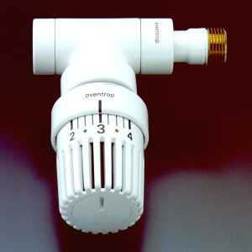
2.8. Провітрювання за допомогою вікон
Під час опалювального періоду слід звертати увагу на наступні рекомендації:
- для провітрювання приміщень вікна слід відчиняти повністю на короткий час (прибл. 5-10 хв.) і після того знову зачиняти (залпове провітрювання);
- під час роботи системи опалення (чи системи охолодження влітку) вхідні двері, тамбури, двері зал і всі вікна слід тримати зачиненими. Постійно відчинені вікна (повністю чи в положенні для провітрювання), або відкриті вентиляційні засувки на вікнах є ознакою перегрітих приміщень. У таких випадках слід зменшити температуру подачі теплоносія або внутрішню температуру приміщень.

3. Системи вентиляції та кондиціонування
- Наявні системи вентиляції та кондиціонування вмикаються тільки тоді, коли це є нагально необхідним у зв’язку з відповідним використанням приміщення;
- під час експлуатації системи вентиляції та кондиціонування вікна й двері слід тримати зачиненими;
- якщо система вентиляції вимкнена, то клапани припливного та витяжного повітря мають бути закритими;
- обсяг протоку повітря має відповідати фактичному використанню приміщення;
- якщо це дозволяє режим використання приміщення, система вентиляції повинна працювати в тактовому режимі або частково вимикатися;
- підвищення температури в приміщенні за допомогою нагріву повітрям має відбуватися тільки в режимі рециркуляції. Для підвищення температури слід переважно використовувати статичну систему опалення;
- користувачі повинні вчасно приводити в дію системи сонячного затінення, щоб зменшити нагрівання приміщень внаслідок сонячного випромінювання (влітку) й уникнути застосування режиму охолодження;
- прилади освітлення й інші пристрої, які віддають тепло, під час режиму охолодження слід, за можливості, вимикати;
- системи охолодження повинні вмикатися за внутрішньої температури приміщень понад 27°C. Якщо зовнішня температура є меншою за мінімальну температуру подачі повітря, система охолодження не використовується. Це не стосується пристроїв охолодження, які працюють в режимі рециркуляції повітря;
(схема)
- зволоження повітря взимку й зневоложення влітку необхідно мінімізувати. Слід повністю використовувати діапазон відносної вологості від 25% до 80% (виняток: напр., музеї);
- у музеях температура й вологість можуть плавно змінюватися в залежності від пори року (в залежності від виду експонатів макс. 1 К/місяць або 10%/місяць)
При технічному обслуговуванні систем вентиляції та кондиціонування з енергетичної точки зору слід дотримуватися наступних рекомендацій (пор. також публікації AMEV):

Функціональний елемент | Вид роботи | У яких часових проміжках
Системи рекуперації тепла (напр., ротаційні теплообмінники) | Перевірка функціональності, наявності забруднень, пошкоджень і корозії | Мінімум кожні три місяці
Клапани припливного та витяжного повітря | Контроль функціональності | Мінімум кожні шість місяців
Клиновидні приводні ремені | Перевірка стану та пробуксовки | Мінімум кожні три місяці

4. Електричні системи
Під час експлуатації електричних систем слід звертати увагу на те, щоб вони вмикалися на період не довший, ніж вони знаходяться у використанні. Загалом, електроенергія – форма енергії, яка генерується шляхом багатьох перетворень. Відповідно з цим джерелом енергії слід поводитися дуже економно. Витрати на електроенергію можна додатково зменшити шляхом зменшення пікової потужності.
4.1. Електричні системи та пристрої
При проектуванні електричних приводів завжди слід уникати надмірної потужності компонентів системи.
- при закупівлі обладнання, загалом, необхідно віддавати перевагу приладам з меншим енергоспоживанням, нижчою підключеною потужністю або з наявністю функції енергозбереження (з позначкою GED, зі списку енергоощадних побутових пристроїв, клас енергоефективності мінімум А);
- експлуатацією електричних приладів з чітко визначеною часовою потребою слід керувати за допомогою реле часу (таймерів) (тижнева чи річна програма);
- наявні електричні зволожувачі повітря варто, за можливості, не використовувати;
- слід звертати увагу на правильне налаштування температури в холодильних та морозильних камерах, автоматах продажу гарячих та холодних напоїв. Під час канікул/відпусток ці пристрої мають бути вимкнені;
- час експлуатації електричних насосів у свердловинах необхідно максимально обмежити;
- у разі існування короткочасних пікових навантажень слід встановити і застосувати періоди блокування роботи певних електричних пристроїв або застосовувати реле часу (таймери).
4.2. Освітлення
Суттєвий внесок у заощадження електроенергії користувач може зробити при використанні освітлювальних пристроїв. Для цього необхідно дотримуватися наступних рекомендацій:
- службові приміщення слід освітлювати тільки у відповідності до потреб (див. видання 4.2). Необхідно прибрати зайві світильники, непотрібні джерела світла повинні бути вимкнені. Виходячи з приміщення, слід вимикати освітлення;
- за умови достатнього денного світла необхідно вимикати штучне освітлення;
- слід регулярно чистити світильники;
- елементи сонячного затінення необхідно використовувати в такий спосіб, щоб не виникало потреби в додатковому освітленні;
- у приміщеннях, які використовуються нечасто (туалети, кухні, кімнати для копіювання, склади, технічні приміщення, підвали та ін.), слід розмістити таблички «вимикайте світло»;
- під час робіт з прибирання приміщень освітлення варто вмикати тільки в місці безпосередньої роботи з достатнім зменшенням яскравості;
- під час заміни ламп розжарювання слід, як правило, використовувати компактні люмінесцентні лампи.
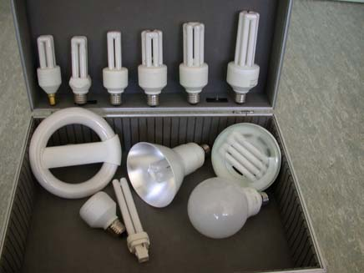

5. Сантехнічне обладнання
Питна вода є основою для життя, її використання має бути економним. Слід дотримуватися наступних правил:
- місця відбору води необхідно регулярно перевіряти на герметичність (напр., водопровідні крани, бачки туалетів, пісуари). Дефектну арматуру слід негайно відремонтувати або замінити;
- необхідно перевірити напір води в душах та умивальниках. Для душових лейок слід установити напір прибл. 10 л/хв., для умивальників – прибл. 5 л/хв. Часовий інтервал роботи арматур для душів, які самі припиняють подачу води, слід установити прибл. на 20 сек. (для умивальників – 5 сек.);
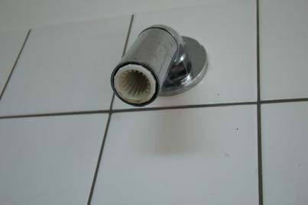
- у туалетних бачках необхідно обмежити обсяг води до макс. 6 л, якщо це дозволяє каналізаційна мережа;
- автоматичні пристрої змивання в пісуарах слід вимикати під час канікул / відпусток і на час тривалих перерв у використанні будівлі;
- у холодну пору року (з жовтня по квітень) необхідно перекрити і випорожнити зовнішні місця забору води;
- полив зелених насаджень слід обмежити до необхідного обсягу (напр., газони – прибл. 8 поливів на рік і 15-17 л/м²);
- час експлуатації фонтанів та водограїв необхідно максимально обмежити;
- поза часом використання будівлі циркуляційні насоси та насоси для заповнення водонагрівача слід вимикати (AMEV 90, Робочий аркуш DVGW W551). Відповідне реле часу необхідно регулярно контролювати. Якщо реле часу немає, то відповідна технічна служба має бути поінформована про необхідність щоденного виключення насосу вручну;
- температуру технічної води на виході нагрівача проточної води варто обмежити до 60°C (профілактика утворення легіонел);
- слід контролювати теплоізоляцію труб мережі водопостачання (вкл. з циркуляцією) і, в разі необхідності, оновлювати чи покращувати її;
- необхідно вивести з експлуатації резервуари для зберігання гарячої води та місця відбору гарячої води, якщо вони не використовуються. Слід заглушити трубопроводи та перемички, які не використовуються. (небезпека утворення легіонел);
- необхідно уникати непотрібного використання холодної та гарячої води. Охолодження й нагрівання не повинні, як правило, відбуватися за допомогою проточної (питної) води. Мити автомобілі гарячою водою забороняється.

6. Облік споживання
Слід контролювати та вести облік споживання енергії й води в міських об’єктах нерухомості.
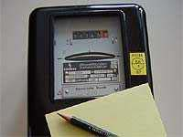
Для цього персонал, який відповідає за експлуатацію будівель, повинен регулярно (щотижнево) зчитувати й записувати показання лічильників та обсяги споживання.
Зібрані в такий спосіб дані використовуються для аналізу енергоспоживання. Показання лічильників (за узгодженням) регулярно передаються до відділу енергоменеджменту. Такий енерго-контроллінг є обов’язковим для економної експлуатації об’єктів нерухомості.
Крім того, існує можливість інтегрувати лічильники до автоматизованої системи передачі даних. Це дає можливість більш вчасного реагування на відхилення від норм водо- чи енергоспоживання.

Розробники:
д-р Фолькер Кінцлен, м. Штуттгарт
Матіас Ліндер, м. Франкфурт

Додаткові екземпляри та рекомендації можна отримати:
Асоціація міст Німеччини, поштова скринька 51 06 20, 50942 Кельн,
Телефакс: +49 221 3771-7268,
E-Mail: jennifer.breuer@staedtetag.de
або на інтернет-сторінці Асоціації міст Німеччини за посиланням http://www.staedtetag.de/10/schwerpunkte/artikel/00008/zusatzfenster22.html у рубриці «Schwerpunkte/Fachinformationen»

AMEV - Arbeitskreis Maschinen- und Elektrotechnik staatlicher und kommunaler Verwaltungen – Робоча група з машинного й електротехнічного обладнання державних і місцевих органів влади – орган для розробки рекомендацій та стандартів

